組織名單一覽表
指導單位 | 行政院內政部、交通觀光局、臺南縣政府、澎湖縣政府、  臺南縣議會、澎湖縣議會、臺南市政府
主辦單位 | 南鯤鯓代天府管理委員會(註)
承辦單位 | 案山北極殿、嵵裡水仙宮、外垵溫王宮
協辦單位 | 交通部高雄港務局安平港分局、澎湖馬公港辦事處、  澎湖國家風景區管理處、雲嘉南濱海國家風景區管理處、  海岸巡防署、臺南縣北門鄉公所、澎湖馬公市公所、  澎西鄉公所、白沙鄉公所、西嶼鄉公所
贊助單位 | 臺灣電力公司、臺灣中油股份有限公司
名譽委員
名譽主任委員 | 王金平
名譽副主任委員 | 蘇煥智、王乾發、許添財、吳健保、劉陳昭玲、周賜海、  藍俊逸、翁重鈞、林炳坤、郭玟成、黃昭順、李和順、  李全教、洪玉欽、葉宜津、黃偉哲、李俊毅
顧 問 團
團 長 | 翁重鈞
副團長 | 吳榮霖、何文勝、高俊雄、張少惠、江輝勝、蔡定邦、  賴南興、周文保、洪春進
顧 問 | 方伸、方世瑩、毛文山、毛榮海、王永芳、王添福、王源順、  王榮可、王學毅、朱秋錦、江裕隆、江靜芝、何定認、何炎昌、何清源、何儼、余聲清、吳秀蘭、吳起鳳、吳清雲、吳勝智、  吳榮霖、吳龍財、吳蘇伴、呂淑芬、宋耀鋆、巫瑞昌、李全教、  李和順、李孟儒、李金淵、李建超、李振雄、李琦宗、李運勇、  杜金城、邱世彬、邱再居、邱彥祺、邱登在、邱照陽、邱榮傳、  邱榮憲、邱澄撤、邱蔭、林三益、林宛蓉、林青蓉、林明志、  林張清沚、林顯福、林英利、林寶村、林施紅霞、威差、柯福建、  凃水成、凃德隆、侯永村、侯劉銀杏、洪一平、洪正宗、洪和同、  洪朝亮、洪錦漳、徐培強、翁石金、翁崇雄、翁燈揚、高天助、  高水順、高泳琳、高金宗、高阿木、高勝展、張永進、張明巖、  張華銘、莊宗霖、連許慶花、許志諭、許庭榮、許桂松、許黑忠、  梁秋月、郭宇玲、郭成益、郭玟成、郭嘉祥、郭賜賢、郭錦賢、  郭寶卿、陳水龍、陳永昌、陳玉林、陳佳億、陳宗興、陳明雄、  陳信進、陳盈助、茂雄、陳振成、陳振賢、陳財、陳國泰、  陳國雄、陳當賢、陳萬生、陳榮杉、陳楊富美、陳榮淑、陳碧潭、  陳養修、陳豐裕、陳麗同、傅瑜芳、曾文成、曾阿色、曾朝、  曾澄龍、黃文童、黃右昌、黃正男、黃明珠、黃政祥、黃欽聰、  黃睿明、黃銘宗、趙耀棟、葉曾秋花、楊永松、楊大衛、劉江愛、  劉宏吉、劉漢傑、蔡中德、蔡正雄、蔡信典、蔡洪鵬、蔡清忠、  蔡連成、蔡順發、蔡慶隆、蔡錦昭、鄭永翼、鄭翔釋、蕭進富、  賴奇石、賴南興、謝福雄、羅清井、蘇玉珍、蘇其城、東隆宮、  中和北天宮、布袋東宮廟、板橋北海宮、台北古亭地府陰公廟、  新店紹徽宮、新塭嘉應廟、玉港天封宮、甲頂吉企業股份有限  公司董事長王智銘、東福建設、南鯤鯓代天府代天宣化行善團
(註)

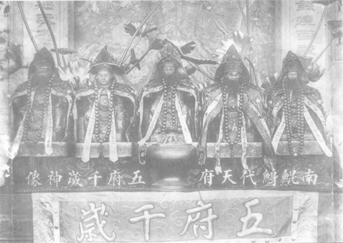
南鯤鯓代天府管理委員

一、主任委員 | 陳良太
二、副主任委員 | 王連興
三、常務委員 | 許義雄、吳正雄、陳和對
四、管理委員 | 王朝富、林協德、陳若彭、謝中成、黃英男  黃山龍、黃淇荃、陳耀明、王聖坤、徐松淮
五、常務監查委員 | 吳朱福
六、監查委員 | 洪鑾聲、楊耀乾、林坤振、蔡玉崑

